Добавление вопроса «Вложенные ответы»
Вопросы типа «Вложенные ответы» представляют собой текст с вложенными в него вопросами, такими, как «Множественный выбор», «Числовой ответ» и «Короткий ответ».
- Внутри теста в режиме редактирования нажимаем кнопку «Добавить», открывается список вопросов, которые возможно выбрать.
- Выбираем «Вложенные ответы». Нажимаем «Добавить».
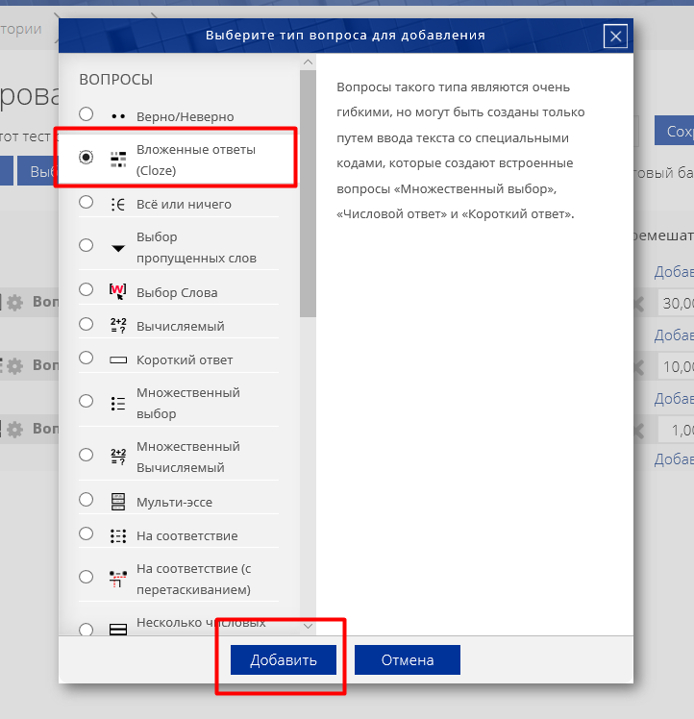
- Откроется страница для заполнения вопроса.
- В поле «Название вопроса» прописываем «Вопрос __» (указываем номер вопроса, если он есть).
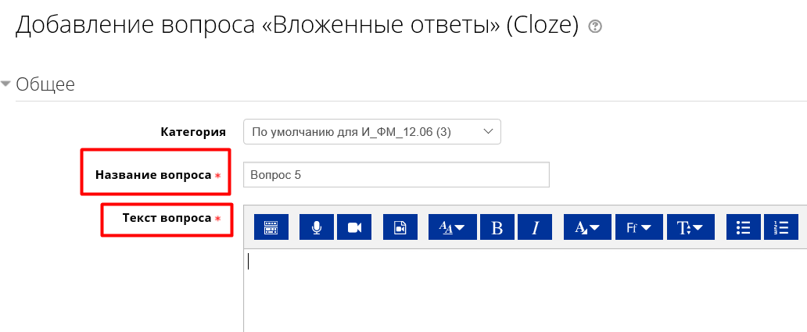
- В поле «Текст вопроса» нужно будет ставить всю текстовую часть.

Например, будет следующий текст вопроса:
«В 1147 году на Руси появился новый небольшой городок-крепость Москва. Основателем этого города считается князь Юрий Долгорукий.
А при его внуках и правнуках этот маленький городок стал главным городом всей страны. И произошло это потому, что Москва расположена очень удобно. Она была защищена стенами кремля и рвом с водой от частых набегов врагов.
Река Москва была торговым путем и связывала город с другими русскими княжествами.
Правили этой землей мудрые, дальновидные князья. Первым был князь Даниил Александрович. Другой князь- Иван I "Калита", чье прозвище означает "сумка", построил стены Кремля. А при следующем князе, Иване III Васильевиче, город Москва стал столицей государства.»

Далее после текстовой части будет 2 тестовых вопроса:
Выберите один верный ответ из предложенных вариантов.
- Народное собрание мужчин-воинов у восточных славян, на котором обсуждались важнейшие вопросы внутренней жизни:
Вече
Сходка
Община

- Зависимые люди (рабы) Древней Руси:
Холопы
Стрельцы
Ходоки

То, что выделено красным будет либо скрыто от студентов и им нужно будет вписать ответ, либо они будут видеть список с несколькими вариантами и им нужно будет выбрать из выпадающего (либо заранее прописанного) списка верный ответ.

Ответы «1147» и «сумка» - будут предполагать свободный ввод текста от студента (тип вопроса SHORTANSWER).
Ответы «Юрий Долгорукий» и «водой» будут предполагать выбор ответа из выпадающего списка (тип вопроса MULTICHOICE).
У ответа «Юрий Долгорукий» будет еще две вариации: «Ярослав Мудрый» и «Владимир I».
У ответа «водой» будет еще две вариации: «лавой» и «грязью».
Верные ответы на тестовую часть – вече и холопы.

- Далее нужно проставить в формулы, чтобы для студента в тексте появились нужные окошки для ввода ответа или выбора верного ответа из списка.

Для свободного ввода текста будет формула от SHORTANSWER
Для выбора ответа из выпадающего списка будет формула MULTICHOICE.
Для ответов тестовой части будет формула MULTICHOICE_VS или MCVS.

Структура каждой формулы идентична:
{ начните вопрос с скобки (AltGr + 7)
1 определите оценку для каждого вопроса с помощью номера (необязательно). Используется для расчета оценок за вопросы.
:SHORTANSWER: (или :MULTICHOICE: ) (или :MULTICHOICE_VS: ) определите тип вопроса. Определение типа вопроса ограничено ":".
~ - разделитель вариантов ответа
= отмечает правильный ответ
} закройте вопрос в конце скобкой (AltGr + 0)

Примеры формул:
{1:SHORTANSWER:=Берлин} - столица Германии.
{1:MULTICHOICE:=Берлин~Лондон} - столица Германии.
{1:MULTICHOICE_VS:~сходка~=вече~община}

Обратите внимание, что пробелов в формулах нет.

В итоге текстовая и тестовая части вопроса будут выглядеть следующим образом:

В {1:SHORTANSWER:=1147} году на Руси появился новый небольшой городок-крепость Москва. Основателем этого города считается князь {1:MULTICHOICE:=Юрий Долгорукий~Ярослав Мудрый~Владимир I}.
А при его внуках и правнуках этот маленький городок стал главным городом всей страны. И произошло это потому, что Москва расположена очень удобно. Она была защищена стенами кремля и рвом с {1:MULTICHOICE: ~лавой~грязью~=водой} от частых набегов врагов.
Река Москва была торговым путем и связывала город с другими русскими княжествами.
Правили этой землей мудрые, дальновидные князья. Первым был князь Даниил Александрович. Другой князь- Иван I "Калита", чье прозвище означает {1:SHORTANSWER:=сумка}, построил стены Кремля. А при следующем князе, Иване III Васильевиче, город Москва стал столицей государства.

Выберите один верный ответ из предложенных вариантов.
- Народное собрание мужчин-воинов у восточных славян, на котором обсуждались важнейшие вопросы внутренней жизни:
{1:MULTICHOICE_VS:~сходка~=вече~община}

- Зависимые люди (рабы) Древней Руси:
{1:MULTICHOICE_VS:=холопы~стрельцы~ходоки}

- Копируем всю текстовую и тестовую часть вопроса и вставляем в систему в поле «Текст вопроса».
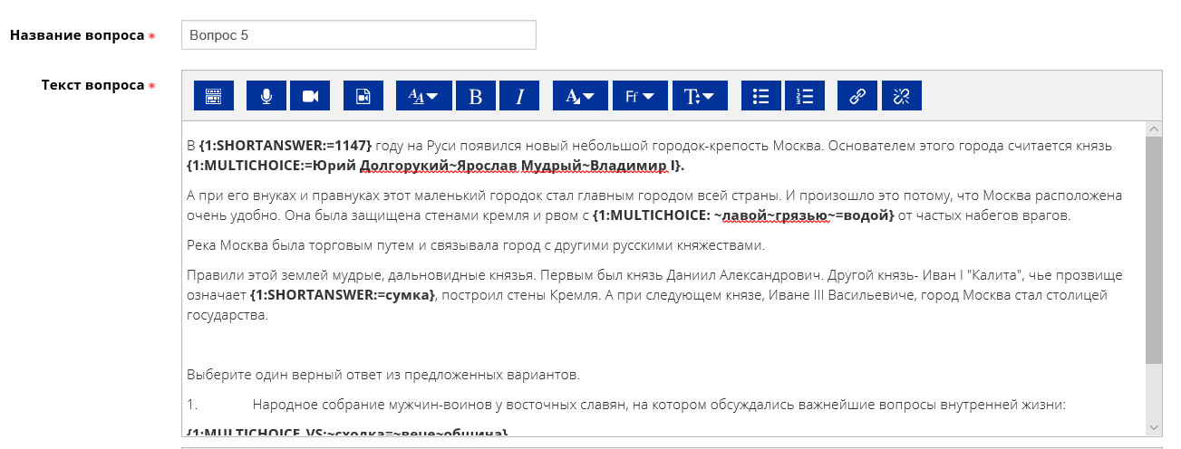
- Внизу страницы нажимаем «Предварительный просмотр», чтобы убедиться, что все формулы работают.
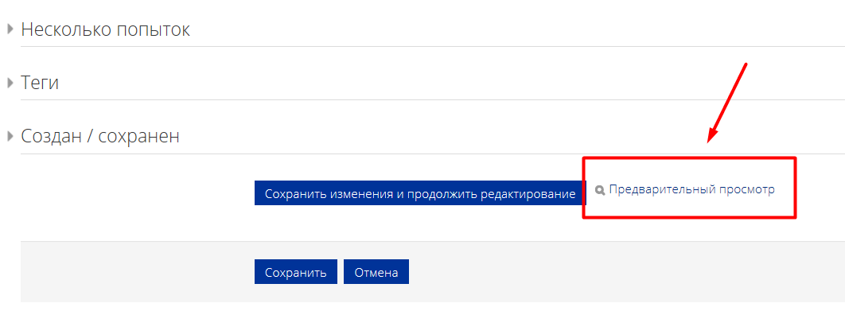

- Откроется окно вопроса в режиме просмотра «глазами студента».
- Затем нажимаем на «Отобразить правильные ответы».

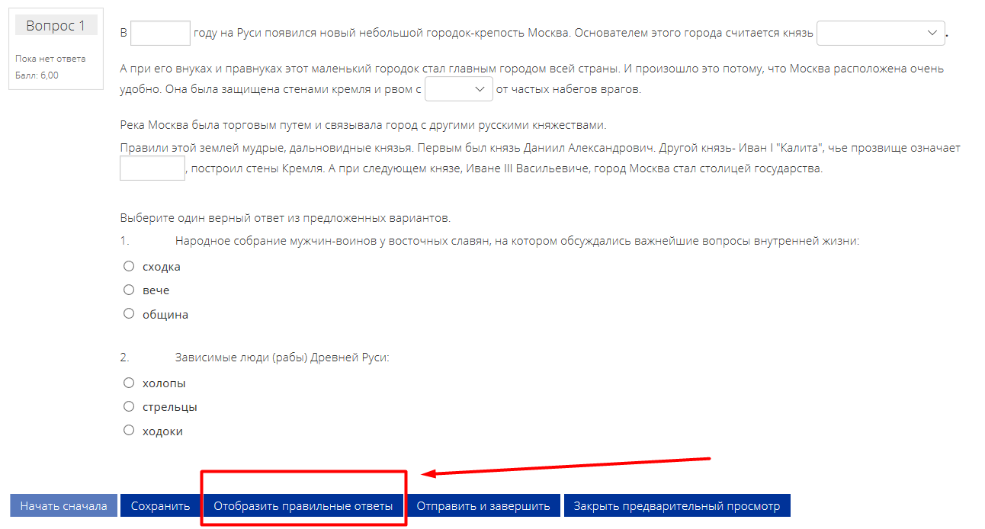

- Проверяем, чтобы все правильные ответы были верно проставлены.
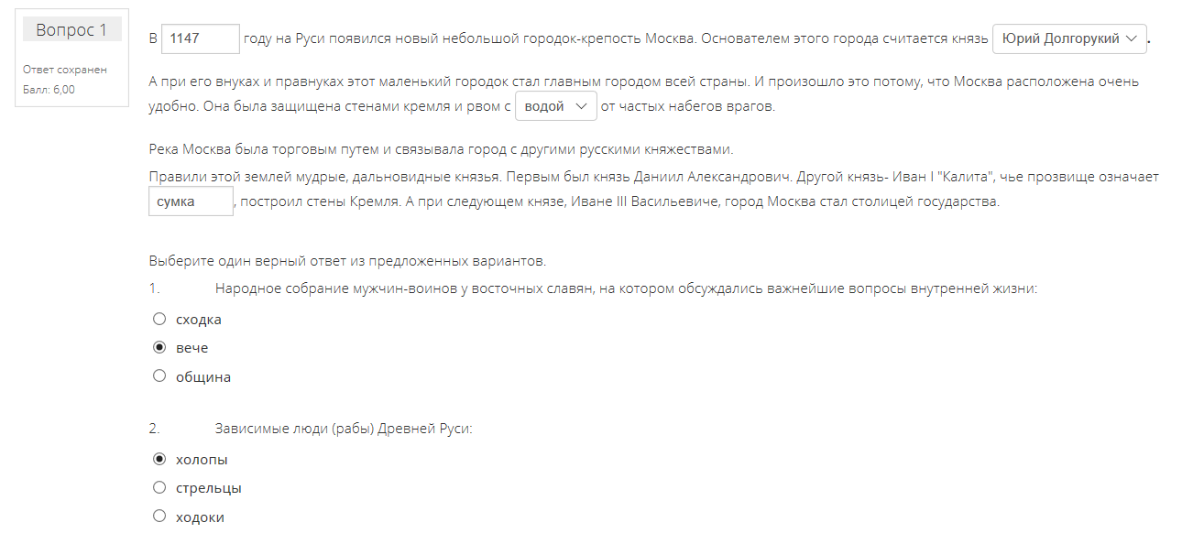
- Возвращаемся на страницу редакции вопроса и внизу страницы нажимаем «Сохранить».
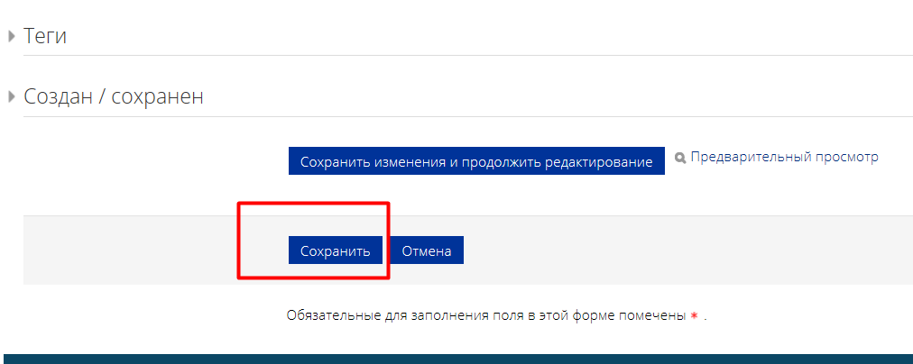
Готово! Вопрос создан!
Более подробно с данным типом вопроса с рассмотрением других вариаций ответов можно познакомиться по ссылке: https://docs.moodle.org/35/en/Embedded_Answers_(Cloze)_question_type

